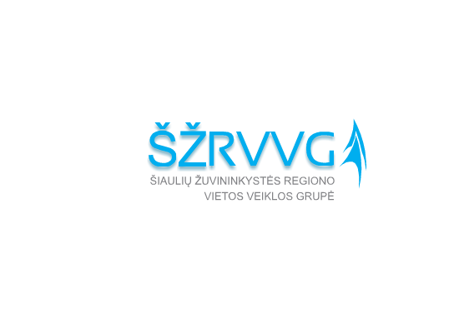
KVIETIMAS TEIKTI VIETOS PROJEKTUS Nr. 49

Šiaulių žuvininkystės regiono vietos veiklos grupė (toliau – ŽRVVG) kviečia teikti vietos projektus pagal žvejybos ir akvakultūros regiono Šiaulių ŽRVVG vietos plėtros strategiją ,,Šiaulių ŽRVVG vietos plėtros strategijos iki 2023 m.“ (toliau – VPS) priemonę: ,,Paslaugų skirtų aktyviam poilsiui organizuoti ir sveikai gyvensenai skatinti kūrimas ir plėtra“ kodas BIVP -AKVA-SAVA-5.
,,Paslaugų skirtų aktyviam poilsiui organizuoti ir sveikai gyvensenai skatinti kūrimas ir plėtra“ kodas (BIVP -AKVA-SAVA-5) | Remiamos veiklos: Paslaugų, skirtų aktyviam poilsiui organizuoti ir sveikai gyvensenai skatinti, įvairovės ir pasiūlos ŽRVVG teritorijoje didinimas.  Esant sparčiai migracijai, svarbu gerinti gyvenimo kokybę regione, įgyvendinant priemones nukreiptas laisvalaikio užimtumo, sveikatingumo paslaugų, įvairaus amžiaus grupių žmonėms ir jų šeimoms, kūrimui. Būtina siekti sudaryti palankias sąlygas formuotis įvairaus amžiaus grupių žmogaus asmenybei bei jo integravimuisi į visuomenės gyvenimą. Numatoma remti įrangos, reikalingos aktyviam ir sveikatinimo laisvalaikiui, vandens sportui organizuoti, įsigijimą, taip pat veiklas skirtas skatinti ir propaguoti aktyvų sveikatinimo laisvalaikį. Priemonė sudaro prielaidas darbo vietoms kurtis (tiesiogiai jų nekuria).
 | Tinkami vietos projektų vykdytojai: Viešieji juridiniai asmenys: nevyriausybinė organizacija, bendruomeninė organizacija ar kita asociacija, viešoji įstaiga, savivaldybė, savivaldybės įstaiga, registruoti ŽRVVG teritorijoje.
Kvietimui skiriama VPS paramos lėšų suma 41 546,90 (keturiasdešimt vienas tūkstantis penki šimtai keturiasdešimt šeši Eur 90ct) Eur.
Didžiausia galima parama vienam vietos projektui įgyvendinti 19 571,43 (devyniolika tūkstančių penki šimtai septyniasdešimt vienas Eur 43ct).
 | Paramos vietos projektui įgyvendinti lyginamoji dalis 95 proc.
 | Finansavimo šaltiniai: EJRŽF ir Lietuvos Respublikos valstybės biudžeto lėšos.

Bendra kvietimo teikti vietos projektus suma 41 546,90 Eur iš EJRŽF ir Lietuvos Respublikos valstybės biudžeto lėšų. Iš jų: 35 314,87 Eur EJRŽF lėšos.
Vietos projektų finansavimo sąlygų aprašas ir paraiškos forma skelbiamos šioje interneto svetainėje www.siauliuzrvvg.lt , www.nma ir ŽRVVG biure adresu J. Basanavičiaus g. 41-4 (II a.), Šiauliai, LT -76213
Kvietimas teikti vietos projektus galioja nuo 2022 m. lapkričio 10 d. 9.00 val. iki 2022 m. gruodžio 12 d. 16.00 val.
Vietos projekto paraišką turi pasirašyti ir ją pateikti vietos projekto paraišką teikiančio juridinio asmens vadovas arba tinkamai įgaliotas asmuo (juridinio asmens įgaliojimas laikomas tinkamu, jeigu jis pasirašytas juridinio asmens vadovo ir ant jo uždėtas to juridinio asmens antspaudas, jeigu jis antspaudą privalo turėti).
Tinkamu vietos projekto paraiškos būdu laikomas asmeniškas vietos projekto paraiškos pateikimas, kai vietos projekto paraišką tiesiogiai teikia pareiškėjas ar jo įgaliotas asmuo VPS vykdytojas adresu, nurodytu Skelbime.
Vietos projektų paraiškos, pateiktos kitu būdu (pvz., paštu, per kurjerį) nei nurodyta Skelbime, yra laikomos pateiktomis netinkami ir negali būti registruojamos. Netinkamu būdu pateiktų vietos projektų paraiškų teikėjai per 5 (penkias) darbo dienas VPS vykdytojo turi būti informuojami, kad jų vietos projektų paraiškos buvo pateiktos netinkamu būdu, dėl to neregistruojamos.
Per vieną konkrečios VPS priemonės paramos paraiškų priėmimo laikotarpį vietos projekto paraiškos teikėjas gali pateikti vieną projekto paraišką.
Vietos projektų paraiškos priimamos Šiaulių ŽRVVG biure darbo dienomis darbo metu, adresu J. Basanavičiaus g. 41-4 (II a.), Šiauliai.
Informacija apie kvietimą teikti vietos projektus ir vietos projektų įgyvendinimą teikiama tel.: 8616 73039, 8614 09410; el. p.: kestutis@vaicaitis.lt, danute.inter5@gmail.com arba žodžiu iš anksto susitarus Šiaulių ŽRVVG biure J. Basanavičiaus 41-4 (IIa.), Šiauliai.

